实验报告
实验名称： 哈希表设计 日期：2015 年 12 月30 日
姓名： 孟祥通 学号：20142862 班级：信1405-2班 指导教师：郭芳

1、实验目的
（1）针对某个集体中人名设计一个哈希表， 使得平均查找长度不超过 R，
（2）并完成相应的建表和查表程序。

2、实验内容和要求
假设人名为中国人姓名的汉语拼音形式。 待填入哈希表的人名共有 30 个， 取平均查找长度的上限为 2。 哈希函数用除留余数法构造，用线性探测再散列法或链地址法处理冲突。
- 实验步骤
- 设计方案
- 使用开放地址法构建哈希表的结构体
- 使用除留余数法初始化哈希表
- 使用线性探测法处理冲突
- 查找哈希表
（2）程序代码
#include<iostream>
#include<string>
using namespace std;

#define m 50
#define p 40
typedef struct
{
string key; //关?键¨¹字Á?为astring，ê?存ä?储ä¡é姓?名?拼¡ä音°?
int times; //times 为a比À¨¨较?次ä?数ºy
int j;
}Hash;

Hash HashTable[m];

typedef struct
{
string name;
int num;
}Name;

Name NameTable[30];

int getnum(string s)
{
int l = s.length();
int n = 0;
for(int o = 0;o<l;o++)
{
n = n + s[o];
}

return n;
}

void CreatHashTable()//线?性?探¬?测a法¤¡§处ä|理¤¨ª冲?突ª?
{
//////////////////////两¢?表À¨ª的Ì?初?始º?化¡¥
NameTable[0].name="baojianbo";
NameTable[1].name="chenjiabin";
NameTable[2].name="chenxi";
NameTable[3].name="dinglin";
NameTable[4].name="fangzewei";
NameTable[5].name="fengpan";
NameTable[6].name="guidong";
NameTable[7].name="hanlijuan";
NameTable[8].name="haoxiaoju";
NameTable[9].name="heqing";
NameTable[10].name="jishaomei";
NameTable[11].name="jiyunfeng";
NameTable[12].name="jiangshanshan";
NameTable[13].name="lixuefei";
NameTable[14].name="lixueqin";
NameTable[15].name="liyuanxin";
NameTable[16].name="liangguannan";
NameTable[17].name="liuna";
NameTable[18].name="liupeiyu";
NameTable[19].name="nixiaodong";
NameTable[20].name="peixue";
NameTable[21].name="sunke";
NameTable[22].name="sunying";
NameTable[23].name="wanqishuai";
NameTable[24].name="wangna";
NameTable[25].name="linglei";
NameTable[26].name="xinnaping";
NameTable[27].name="xuyuanfei";
NameTable[28].name="yanlipeng";
NameTable[29].name="yangmengjiao";
////////////////////////
int i;
for(i = 0;i<30;i++)
{
NameTable[i].num = getnum(NameTable[i].name);
}

for(i = 0;i<m;i++)
{
HashTable[i].j = 0;
HashTable[i].key = "******";
HashTable[i].times = 0;
}
//////////////////////////////

for(i = 0;i<30;i++)
{
int H0 = NameTable[i].num % p; //计?算?H(key)
if(HashTable[H0].j == 0)
{
HashTable[H0].key = NameTable[i].name;
HashTable[H0].times = 1;
HashTable[H0].j = 1;
}
else
{
int Hi;
for(int x = 1;x < m;x++)
{
Hi = (H0 + x) % m;
if(HashTable[Hi].j == 0)
{
HashTable[Hi].key = NameTable[i].name;
HashTable[Hi].times = i;
HashTable[Hi].j = 1;
break;
}

}
}
}
}

bool judge(string a,string b)
{
if(a.length() != b.length())
return false;
else
{
int d = a.length();
for(int i = 0;i<d;i++)
{
if(a[i]-b[i]!=0)
return false;
}
}
///////////////////////////////////
return true;
}

void SearchHAshTable(string s)
{
int k = getnum(s);
int H1 = k % p;
if(HashTable[H1].j == 0)//地Ì?址¡¤为a空?
cout<<"\n查¨¦无T此ä?人¨?!\n"<<endl;/////////////////////////
else if(HashTable[H1].j == 1)//地Ì?址¡¤不?为a空?
{
if(judge(HashTable[H1].key,s))
{
cout<<"\n查¨¦找¨°成¨¦功|!\n"<<endl;/////////////////////
cout<<"散¦¡é列¢D地Ì?址¡¤ 比À¨¨较?次ä?数ºy 关?键¨¹字Á?\n";
cout<<H1<<"\t\t"<<HashTable[H1].times<<"\t\t"<<HashTable[H1].key<<"\n"<<endl;
}
else
{
int Hi2;
for(int i = 1;i<m;i++)
{
Hi2 = (H1 + i) % m;
if(HashTable[H1].j == 0)//地Ì?址¡¤为a空?
{
cout<<"\n查¨¦无T此ä?人¨?!\n"<<endl;
break;
}
else if(HashTable[H1].j == 1)
{
if(judge(HashTable[H1].key,s))
cout<<"\n查¨¦找¨°成¨¦功|!"<<endl;
cout<<"散¦¡é列¢D地Ì?址¡¤ 比À¨¨较?次ä?数ºy 关?键¨¹字Á?\n";
cout<<H1<<"\t\t"<<HashTable[H1].times<<"\t\t"<<HashTable[H1].key<<endl;
cout<<endl;
break;
}
}
}
}
}

void main()
{
CreatHashTable();
int choice;

while(1)
{
cout<<"1显?示º?列¢D表À¨ª信?息¡é 2查¨¦找¨° 3退ª?出?"<<endl;
cin>>choice;
if(choice == 1)
{
cout<<"\n散¦¡é列¢D地Ì?址¡¤ 比À¨¨较?次ä?数ºy 关?键¨¹字Á?\n";
for(int q = 0;q<m;q++)
cout<<q<<"\t\t"<<HashTable[q].times<<"\t\t"<<HashTable[q].key<<"\n";////////////////////////////////
}
else if(choice == 2)
{
string s;
cout<<"请?输º?入¨?要°a查¨¦询¡¥的Ì?名?字Á?（ê¡§拼¡ä音°?）ê?:";
cin>>s;
SearchHAshTable(s);
}
else if(choice == 3)
break;
else
cout<<"输º?入¨?错ä¨ª误¨®，ê?请?重?新?输º?入¨?!"<<endl;
}
}

（3）测试结果
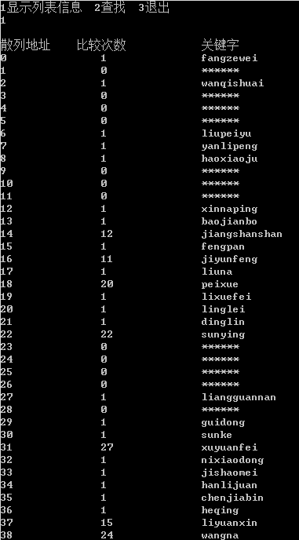
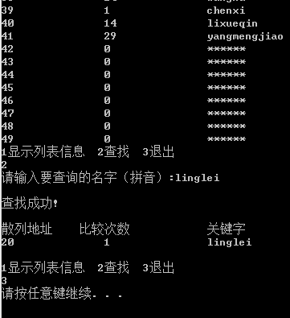
- 实验心得
通过此次实验使我更加了解到哈希表的应用和对哈希表进行操作。

